18

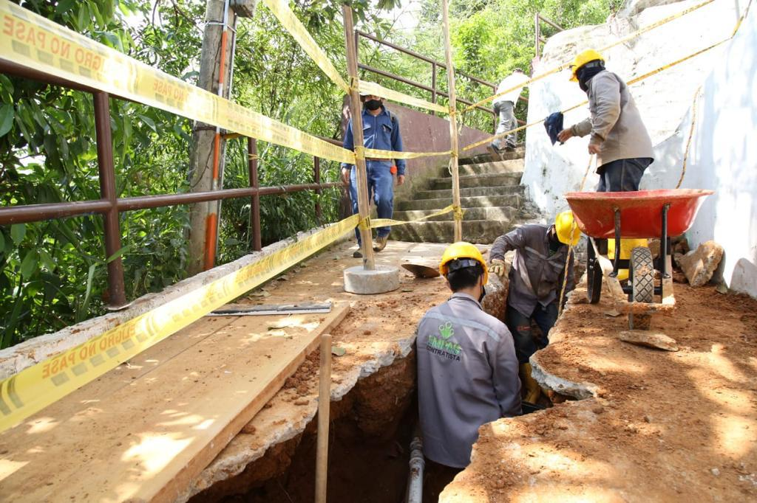
Continúan jornadas de mantenimiento y limpieza de redes
16 de marzo 2021

Oficina Asesora de Comunicaciones EMPAS
Correo: empascomunicaciones@gmail.com – comunicaciones@empas.gov.co
Tel: 6059370 ext 109 – 110 -171

